Po公會網及FB
由本會與福建土木建築學會主辦，福州工程學院與台灣科技大學承辦之「第五屆海峽建築新人獎」競賽活動，有來自大陸11所台灣14所院校共計117件畢業作品參加，經6月20日由9位執業建築師（大陸5位，台灣4位）評選結果如下：
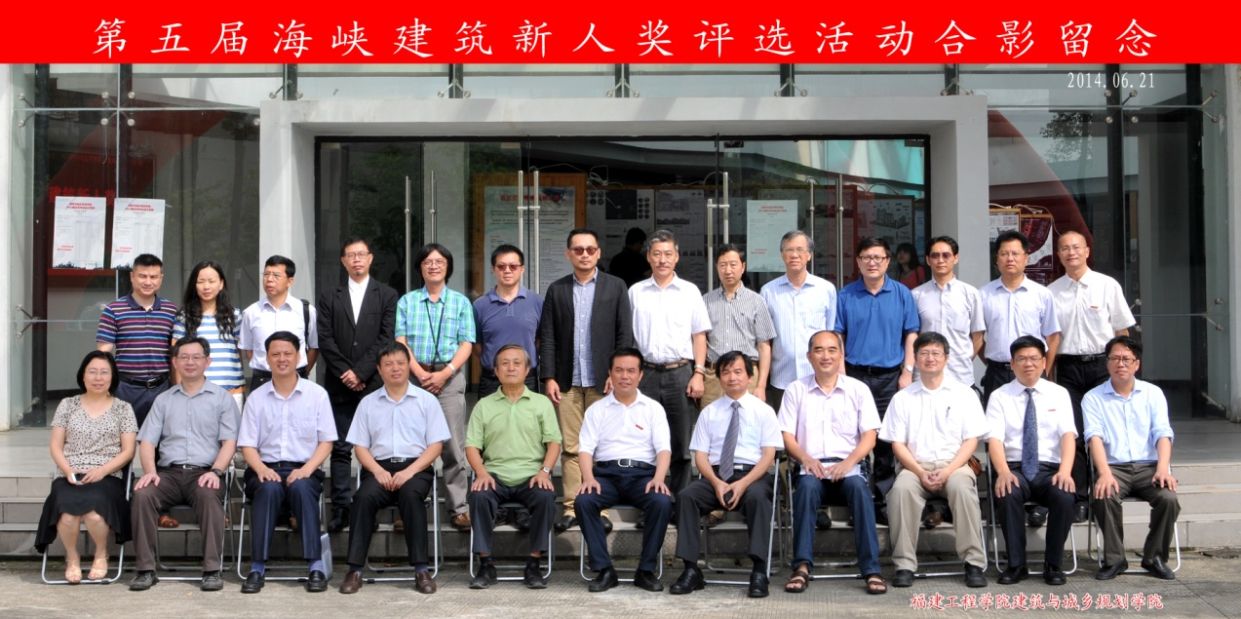

奖项 | 编号 | 作品名称 | 获奖学生姓名 | 获奖院校
金奖 | 59 | 贫民乌托邦——私密的公共地景之家 | 唐子玲 | 淡江大学
银奖 | 26 | 真耶穌教會塭仔教會阮ㄟ禱告室 | 傅圣凯、徐灏、赖宽誌 | 国立台北科技大学
 | 66 | 厂房下的田亩——都市农场设计 | 刘子安 | 内蒙古工业大学
铜  奖 | 93 | 阿礼部落种子计划 | 吴珮瑜 | 国立成功大学
 | 17 | 巨型城市中的复合机体——深圳青少年活动中心设计 | 陈超 | 华侨大学
 | 6 | 山坡地上种房子 | 陈钰雯 | 国立成功大学
佳  作  奖  佳  作  奖 | 38 | 培田村落更新-培田小学更新改造项目设计 | 林宇翔，林选 | 华侨大学厦门工学院
 | 1 | 3/4城市微观 记忆连结——安平社群生活再造 | 陈建彣 | 国立联合大学
 | 3 | 福清市工人文化宫 | 乔培森 | 福州大学
 | 7 | 乌海市青少年创意产业中心设计——旧厂房改造 | 李燕 | 内蒙古工业大学
 | 15 | 台中市青年住宅 | 洪国峰 | 国立云林科技大学
 | 16 | 土生土长——萧关遗址文化园项目设计 | 郑晴 | 华侨大学
 | 18 | Inside/Outside——集美青少年宫设计 | 蔡建滨 | 华侨大学
 | 19 | 围的演绎——澳门内港码头片区更新活化企划 | 韩智灏 程坦 | 华侨大学
 | 21 | The Developing Urban Planning Exhibition Hall | 张炜瑶 | 华侨大学
 | 24 | Aquapolis Male Project 马尔地夫未来首都计划 | 蔡安期 | 国立台湾科技大学
 | 31 | 白马路老年活动中心建筑设计 | 李方镇 | 福建工程学院
 | 34 | 建筑系馆与展览馆设计 | 陈长山 黄瑞国 | 厦门大学
 | 43 | Recycling Play Ground | 黄超奇 | 国立台北科技大学
 | 45 | 福州文化创意产业园改造与更新 | 程勇武 | 福建工程学院
 | 68 | 通辽罕山林场接待中心设计 | 侯天晴 | 内蒙古工业大学
 | 71 | 半网络化的拼贴-创意经济视角下的工业遗产再生 | 潘江海、邓珺文黄豪、丛佳 | 南京工业大学
 | 91 | Blow the Dust 員林鐵路穀倉改造再利用 | 謝侑錫 | 国立台湾科技大学
 | 98 | 離聚 | 吴珮瑜 | 国立成功大学
 | 99 | 西夏博物馆概念性方案设计 | 郑晓慧 | 福州大学
 | 117 | 易所文化的复制与重现 | 李维軒 | 国立联合大学

